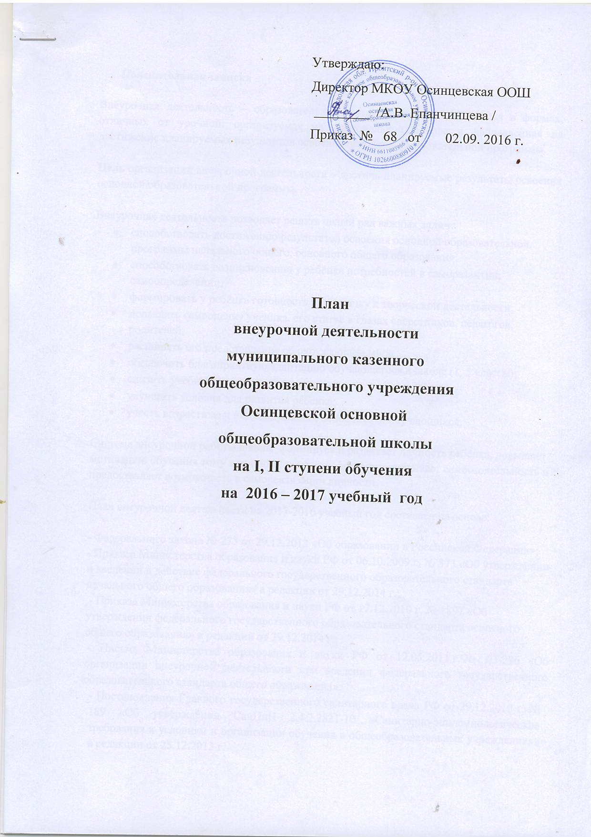

Пояснительная записка

Внеурочная деятельность – образовательная деятельность, осуществляемая в формах, отличных от урочной, организуемая на добровольной основе и направленная на достижение планируемых результатов освоения основной образовательной программы.

Цель организации внеурочной деятельности – достичь планируемые результаты освоения основной образовательной программы.

Внеурочная деятельность позволяет решать целый ряд важных задач:
- способствовать достижению результатов освоения основной образовательной программы начального общего, основного общего образования;
- способствовать возникновению у ребёнка потребностей в саморазвитии, самоопределении;
- формировать у ребёнка готовность и привычку к творческой деятельности;
- повышать самооценку ученика, его статус в глазах сверстников, педагогов, родителей;
- расширять его представление об окружающем мире.
- обеспечить благоприятную адаптацию обучающегося в школе (1, 5 классы);
- снизить учебную нагрузку обучающихся;
- улучшить условия для развития ребенка;
- учесть возрастные и индивидуальные особенности обучающихся.

Система внеурочной работы школы формирует и развивает личность ребенка, повышает мотивацию обучения тому или иному учебному предмету, развивает самостоятельность и предоставляет возможность в самореализации личности.

План внеурочной деятельности на 2017-2016 учебный год составлен на основе:

- Федерального закона № 273 от 29.12.2012 «Об образовании в Российской Федерации»;
- Приказа Министерства образования и науки РФ от 06.10.2009 г. № 373 «Об утверждении и введении в действие федерального государственного образовательного стандарта начального общего образования» в редакции от 29.12.2014 г.;
- Приказа Министерства образования и науки РФ от 17.12.2010 г. № 1897 «Об утверждении федерального государственного образовательного стандарта основного общего образования» в редакции от 29.12.2014 г.;
- Письма Министерства образования и науки РФ от 12.05.2011 г. № 03-296 «Об организации внеурочной деятельности при введении федерального государственного образовательного стандарта общего образования»;
- Постановления Главного государственного санитарного врача РФ от 29.12.2010 г. № 189 «Об утверждении СанПиН 2.4.2.2821-10 «Санитарно-эпидемиологические требования к условиям и организации обучения в общеобразовательных учреждениях» в редакции от 25.12.2013 г.
- Основной образовательной программы начального общего образования МКОУ Осинцевская ООШ пр. № 49 от 31.08.2012 г.
- Основной образовательной программы основного общего образования МКОУ Осинцевская ООШ пр. № 71 от 31.08.2015 г.

План внеурочной деятельности МКОУ Осинцевской ООШ является организационным механизмом реализации основных образовательных программ начального общего, основного общего образования и обеспечивает учет индивидуальных особенностей и потребностей обучающихся через организацию внеурочной деятельности.
.
План внеурочной деятельности образовательного учреждения определяет состав и структуру направлений, формы организации, объем внеурочной деятельности для обучающихся (до 1350 часов за четыре года обучения на уровне начального общего образования и до 1750 часов за пять лет обучения на уровне основного общего образования).

Организационная модель внеурочной деятельности
При разработке модели организации внеурочной деятельности в МКОУ Осинцевской ООШ учтены и используются ресурсы школы, социума, запросы каждого учащегося.
В связи с решением педагогического коллектива, родительской общественности, интересов и запросов детей и родителей в образовательной организации реализуется базовая модель внеурочной деятельности.
Для реализации внеурочной деятельности используются ресурсы дополнительного образования: группа продленного дня, дополнительное образование школы, образовательные программы учреждения культуры, работа классного руководителя, деятельность других педагогических работников (педагог-библиотекарь, старший вожатый), воспитательная работа всей школы (традиционные мероприятия, праздники, проводимые в школе и составляющие уклад школьной жизни, система классных часов).

Содержание внеурочной деятельности учащихся школы складывается из совокупности направлений развития личности и видов деятельности, организуемых педагогическим коллективом совместно с социальными партнерами: Осинцевский Дом Культуры, сельская библиотека. Используются возможности дополнительного образования (кружки Осинцевского ДК: фольклорный ансамбль «Желаннушка», Театральный коллектив «Радуга», «Танцевальный»). Занятия, проводимые сотрудниками Осинцевского ДК, осуществляются в рамках основной деятельности работников данного учреждения в соответствии с договором о сотрудничестве.
Основные направления:
Внеурочная деятельность в соответствии с требованиями федерального государственного стандарта начального общего, основного общего образования организуется по основным направлениям развития личности:
- духовно-нравственное
- спортивно - оздоровительное
- социальное
- общеинтеллектуальное
- общекультурное
Основные направления внеурочной деятельности реализуются в процессе работы детской общественной организации «Дружные ребята» в рамках деятельности районной детской организации «Ювента», отражены в программах деятельности классных руководителей, реализуются через классные часы, КТД, конкурсы, акции.
Для реализации плана внеурочной деятельности используются учебные кабинеты, компьютерный класс, библиотека, музей, спортивный зал и спортивная площадка.
Педагогами используются следующие формы внеурочной деятельности.
Направление внеурочной деятельности | Формы
Спортивно-оздоровительное | Прогулки, походы, беседы и классные часы о ЗОЖ, школьные и муниципальные физкультурные праздники и соревнования и др.  Курсы спортивно - оздоровительной направленности.  Оздоровительный лагерь с дневным пребыванием детей.
Духовно-нравственное | Экскурсии, походы, выставки, акции, посещение музеев, краеведческие конференции, поисково-исследовательская работа в архивах и музейных фондах, уроки мужества,  Месячник защитников Отечества,  мероприятия, приуроченные к празднику Дня Победы, смотры, встречи с ветеранами, творческие конкурсы, просмотр фильмов патриотической направленности, военно – спортивные праздники («Зарница», волонтёрская деятельность и т.д.)
Общеинтеллектуальное | Школьное научное общество,  предметные детские объединения, факультативы, научно-исследовательские проекты, олимпиады, интеллектуальные марафоны и конкурсы, познавательные игры, познавательные беседы, предметные недели и т. п.
Общекультурное | Занятия детей в детских объединениях и кружках художественно - эстетической направленности.  Праздничные тематические мероприятия, посещение музеев, театров, кинотетров, концертных площадок, посещение и участие в художественных выставках,  художественных акциях школы и социума .  Оздоровительный лагерь с дневным пребыванием детей.
Социальное | Работа по благоустройству школьной территории, по озеленению класса, школы; организация дежурства в классе; профориентационные беседы, встречи с представителями разных профессий; выставки поделок и детского творчества; трудовые десанты, субботники; КТД (коллективное творческое дело); социально-образовательные проекты; сюжетно-ролевые игры  организации деятельности ученических сообществ.

Режим организации внеурочной деятельности
Внеурочная деятельность организуется по выбору обучающихся и их родителей во внеурочное время. Между уроками и занятиями внеурочной деятельности организуется перерыв не менее 40 минут. Продолжительность занятий – 40 минут. Количество используемых часов не более 10 на каждый класс. Для недопущения перегрузки обучающихся образовательная нагрузка, реализуемая через внеурочную деятельность, переносится на периоды каникул, но не более 1/2 количества часов. Внеурочная деятельность в каникулярное время может реализовываться в рамках тематических программ (лагерь с дневным пребыванием на базе ОО, в походах, поездках и т. д.).

Результаты реализации внеурочной деятельности.
К концу освоения образовательной программы дополнительного образования согласно Положению о зачете результатов освоения образовательной программы дополнительного образования в качестве результатов освоения обучающимися основной образовательной программы школы засчитываются результаты как результаты реализации внеурочной деятельности.

План внеурочной деятельности на 2016-2017 учебный год на I ступени обучения

Направление внеурочной деятельности | Мероприятия внеурочной деятельности | Кол-во часов |  |  |  |  | Учреждения, участвующие в организации внеурочной деятельности
 |  | Класс |  |  |  | Всего
 |  | 1 | 2 | 3 | 4
Спортивно-оздоровительное | 1. Общешкольный праздник «День здоровья»  2.Осенний кросс  3.Участие в спартакиаде школ района  4.Классные часы с приглашением врачей Осинцевского ФАПА, работников правоохранительных органов  5.Оформление стенда «Будь здоров!»  6.Демонстрация видеофильмов о здоровом образе жизни.  7.Дни здоровья во время школьных каникул  8. Веселые старты | 0,5 | 0,5 | 0,5 | 0,5 | 2 | Общеобразовательная организация
 | Занятия детей в детском объединении спортивно - оздоровительной направленности:  «Подвижные игры» | 2 | 2 | 2 | 2 | 8 | Общеобразовательная организация
 | Занятия детей в детском объединении спортивно - оздоровительной направленности:  «Юный эколог» | 2 | 2 | 2 | 2 | 8 | Общеобразовательная организация
 | - Оздоровительный лагерь с дневным пребыванием детей в летнее время.  - Утренняя зарядка, оздоровительные процедуры,  3. спортивные праздники. | 1 | 1 | 1 | 1 | 4 | Общеобразовательная организация
Духовно-нравственное | 1.Торжественная линейка «Здравствуй, школа!»  2. Урок по темам: «Конституция РФ», «В здоровой семье – здоровые дети».  3. День пожилого человека.  4. День Учителя.  - Проведение внеклассных мероприятий ко Дню матери  - Выставка газет, рисунков, сочинений, посвящённых Всемирному дню Матери  5. Тематические классные часы «Закон обо мне, я о законе».  6. Торжественное мероприятие, посвященное Дню Конституции Российской Федерации  7. Новогодниепразники.  8. Месячник «Военно-патриотического воспитания»:  - акция «Поздравь солдата»  - операция «Забота»  - конкурс рисунков  - общешкольные мероприятия, посвященные Дню защитника Отечества  - поздравление учителей-ветеранов с Днем защитника Отечества  -военно-спортивная игра «Зарничка»  -военно-спортивная игра «Зарница»  9. Праздничный концерт для мам, посвященный 8 марта (внеклассные мероприятия).  10. Акция «Весенняя неделя добра»  11. Внеклассные мероприятия, посвященные Дню космонавтики  12.Тематические классные часы, посвященные Дню Победы.  13. Митинг «Память» | 0,5 | 0,5 | 0,5 | 0,5 | 2 | Общеобразовательная организация
Общеинтеллектуальное | 1.Научно-исследовательские проекты.  2. Участие в НПК, участие в районных интеллектуальных конкурсах, олимпиадах  3. День чтения | 0,5 | 0,5 | 0,5 | 0,5 | 2 | Общеобразовательная организация
 | Занятия детей в детском объединении «Юный интеллектуал» | 1 | 1 | 1 | 1 | 4 | Общеобразовательная организация
Общекультурное | Занятия детей в детских объединениях и кружках художественно - эстетической направленности  «Волшебная кисточка», хор «Солнышко» | 1 | 1 | 1 | 1 | 4 | Общеобразовательная организация  Учреждение культуры
Социальное | - Работа по озеленению класса, школы.  2.Организация дежурства в классе. 3. Сюжетно-ролевые игры.  4. Помощь ветеранам | 0,5 | 0,5 | 0,5 | 0,5 | 2 | Общеобразовательная организация
Не более 10 часов в неделю |  | 9 | 10 | 10 | 10 | 36

План внеурочной деятельности на 2016 – 2017 учебный год на II ступени обучения (5, 6 класс)
Направление | Система  дополнительного образования  школы |  |  |  |  |  |  |  | Система  дополнительного образования  в рамках сетевого взаимодействия |  |  |  |  |  |  | Внеклассные занятия, общешкольные мероприятия
 | Название курса |  |  | класс |  |  |  | Количество  часов | Название курса | класс |  |  | Количество  часов |  |  | Формы | Количество  часов
 |  |  |  | 5 |  |  | 6 |  |  | 5 |  | 6
Спортивно - оздоровительное |  |  |  |  |  |  |  |  |  |  |  |  |  |  |  | 1. Общешкольный праздник «День здоровья»  2.Осенний кросс  3.Участие в спартакиаде школ района  4.Классные часы с приглашением врачей Осинцевского ФАПА, работников правоохранительных органов  5.Оформление стенда «Будь здоров!»  6.Демонстрация видеофильмов о здоровом образе жизни.  7.Дни здоровья во время школьных каникул  8. Веселые старты | 1
Духовно- нравственное |  |  |  |  |  |  |  |  |  |  |  |  |  |  |  | 1.Торжественная линейка «Здравствуй, школа!»  2. Урок по темам: «Конституция РФ», «В здоровой семье – здоровые дети».  3. День пожилого человека.  4. День Учителя.  5.Проведение внеклассных мероприятий ко Дню матери  6.Выставка газет, рисунков, сочинений, посвящённых Всемирному дню Матери  5. Тематические классные часы «Закон обо мне, я о законе».  6. Торжественное мероприятие, посвященное Дню Конституции Российской Федерации  7. Новогодние праздники.  8. Месячник «Военно-патриотического воспитания»:  - акция «Поздравь солдата»  - операция «Забота»  - конкурс рисунков  - общешкольные мероприятия, посвященные Дню защитника Отечества  - поздравление учителей-ветеранов с Днем защитника Отечества  -военно-спортивная игра «Зарничка»  -военно-спортивная игра «Зарница»  9. Праздничный концерт для мам, посвященный 8 марта (внеклассные мероприятия).  10. Акция «Весенняя неделя добра»  11. Внеклассные мероприятия, посвященные Дню космонавтики  12.Тематические классные часы, посвященные Дню Победы.  13. Митинг «Память» | 1
Общеинтеллектуальное |  |  |  |  |  |  |  |  |  |  |  |  |  |  |  | 1.Научно-исследовательские проекты.  2. Участие в НПК, участие в районных интеллектуальных конкурсах, олимпиадах  3. День чтения  4. Предметные недели | 1
Общекультурное |  |  |  |  |  |  |  |  | Фольклорный ансамбль «Желаннушка», театральный коллектив «Радуга» | 1 | 1 |  |  |  | 2 | Праздничные тематические мероприятия, посещение выставок, концертные мероприятия | 1
Социальное | Юные инспектора дорожного движения | 3 |  |  | 3 |  |  | 6 |  |  |  |  |  |  |  | - Деятельность школьной детской организации: КТД, социальные проекты  - Помощь ветеранам | 1
Итого в неделю |  | 3 |  |  |  |  |  |  |  | 1 | 1 |  |  |  |  |  | 5

